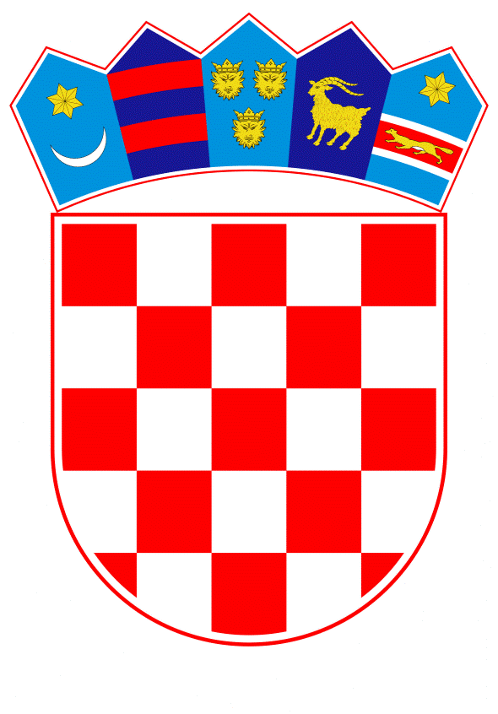
VLADA REPUBLIKE HRVATSKE

Zagreb, 16. siječnja 2025.

__________________________________________________________________________
Predlagatelj: | Ministarstvo unutarnjih poslova
__________________________________________________________________________
Predmet: | Prijedlog zaključka u vezi s Memorandumom o razumijevanju između Ministarstva unutarnjih poslova Republike Hrvatske, Ravnateljstva policije, Policijske akademije „Prvi hrvatski redarstvenik“ i Sveučilišta za javnu službu Ludovika, Fakulteta za provedbu zakona o jačanju suradnje u području edukacije i istraživanja

Banski dvori | Trg Sv. Marka 2 | 10000 Zagreb | tel. 01 4569 222 | vlada.gov

PRIJEDLOG

Na temelju članka 20. Zakona o sklapanju i izvršavanju međunarodnih ugovora („Narodne novine“, broj 28/96.), Vlada Republike Hrvatske je na sjednici održanoj ___________ 2025. donijela

Z A K L J U Č A K

Vlada Republike Hrvatske je upoznata s Memorandumom o razumijevanju između Ministarstva unutarnjih poslova Republike Hrvatske, Ravnateljstva policije, Policijske akademije „Prvi hrvatski redarstvenik“ i Sveučilišta za javnu službu Ludovika, Fakulteta za provedbu zakona o jačanju suradnje u području edukacije i istraživanja, potpisanim u Zagrebu 4. prosinca 2024., u tekstu koji je Vladi Republike Hrvatske dostavilo Ministarstvo vanjskih i europskih poslova aktom, KLASA: 018-05/24-23/3, URBROJ: 521-IV-02-02-24-2, od 18. prosinca 2024.

KLASA:
URBROJ:

Zagreb,

PREDSJEDNIK

mr. sc. Andrej Plenković

